How to Do:

Upload bei Media.UP

Kurzübersicht:
Wenn Sie das Urheberrecht an der Video- oder Audiodatei besitzen, möchten Sie diese vielleicht auf Media.UP hochladen, um sie mit Ihren Studenten oder sogar jedem, der Zugang zu Media.UP hat, zu teilen. Nachdem Sie sich mit Ihrem normalen Uni-Account eingeloggt haben, können Sie auf den Upload-Bereich zugreifen. Sie haben die Möglichkeit, eine bestimmte Datei von Ihrem Computer auszuwählen. Danach werden Sie durch den Prozess geführt, in dem Sie die Datei mit zusätzlichen Informationen versehen und mit Schlagwörtern versehen, so dass sie auf der Plattform gefunden werden kann. Nach der Bestätigung wird Ihre Datei hochgeladen. Sie erhalten eine E-Mail, wenn sie endgültig verfügbar ist.

Hinweis: Sie sollten sich dieses Video Tutorial zum Hochladen in Media.UP ansehen, da es auf einer älteren Version von Media.UP basiert und daher etwas anders aussehen kann.

Ausführliche Beschreibung, wie man eine Datei auf Media.UP hochlädt
1. | Melden Sie sich mit Ihrem Universitätskonto an - Sie finden das Symbol in der rechten oberen Ecke | 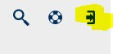
2. | Um eine Datei hochzuladen, klicken Sie auf den Upload-Button, der erscheint nachdem Sie sich in der oberen Mitte angemeldet haben
3. | Klicken Sie auf Durchsuchen, um eine Datei von Ihrem Computer auszuwählen. Bitte beachten Sie, dass die aktuelle Upload-Größe auf 10 GB begrenzt ist. Alle gängigen Dateitypen können ausgewählt werden. | 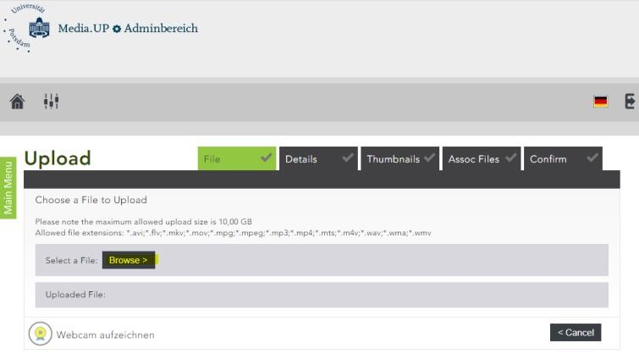
4. | Warten Sie, bis Ihre Datei hochgeladen ist, und klicken Sie dann auf die Schaltfläche Weiter  Füllen Sie die Felder aus und achten Sie darauf, die passende Kategorie zu wählen - es gibt eine ganze Reihe davon! Wenn Sie das Video teilen möchten, müssen Sie die Kategorie auf etwas anderes als "Persönlich" setzen (Privat)" | 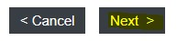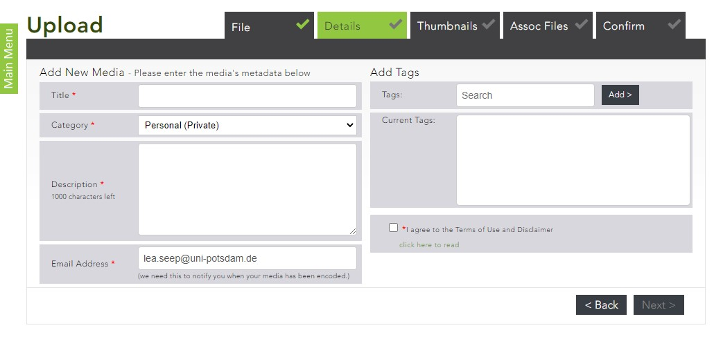
5. | Taggen Sie Ihren Upload. Dazu können Sie im Suchfenster den gewünschten Tag eingeben. Dadurch wird automatisch nach bereits vorhandenen Tags gesucht, die Sie bevorzugen, da diese alle Videos mit dem jeweiligen Tag verknüpfen und die Betrachter vom anderen Video auf Ihr Video umleiten können. Sie können auch einen neuen Tag erstellen. Die Tags sind auch wichtig, wenn Sie von der Suchfunktion gefunden werden wollen, da diese alle Tags durchsucht! | 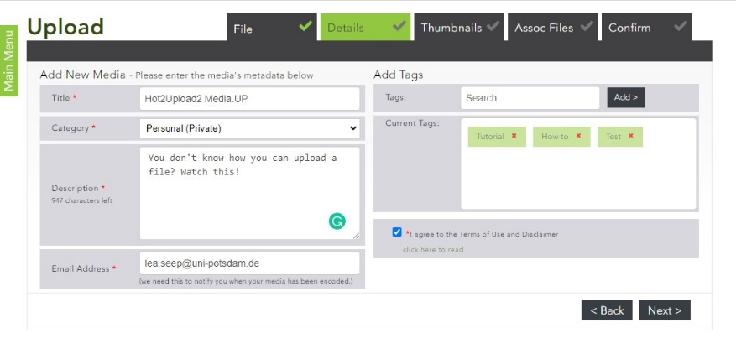
6. | Sie haben verschiedene Optionen für Thumbnails, d. h. das Bild, das auf der Suchseite angezeigt wird, am Anfang des Videos. Sie können automatisch erstellte Thumbnails wählen, ein selbst erstelltes Thumbnail hochladen oder das "Kategorie-Thumbnail" wählen, das erkennen lässt, dass es sich bei der Datei um einen Film handelt (in diesem Fall). Beachten Sie, dass eine ansprechende Miniaturansicht mehr Betrachter anziehen kann. | 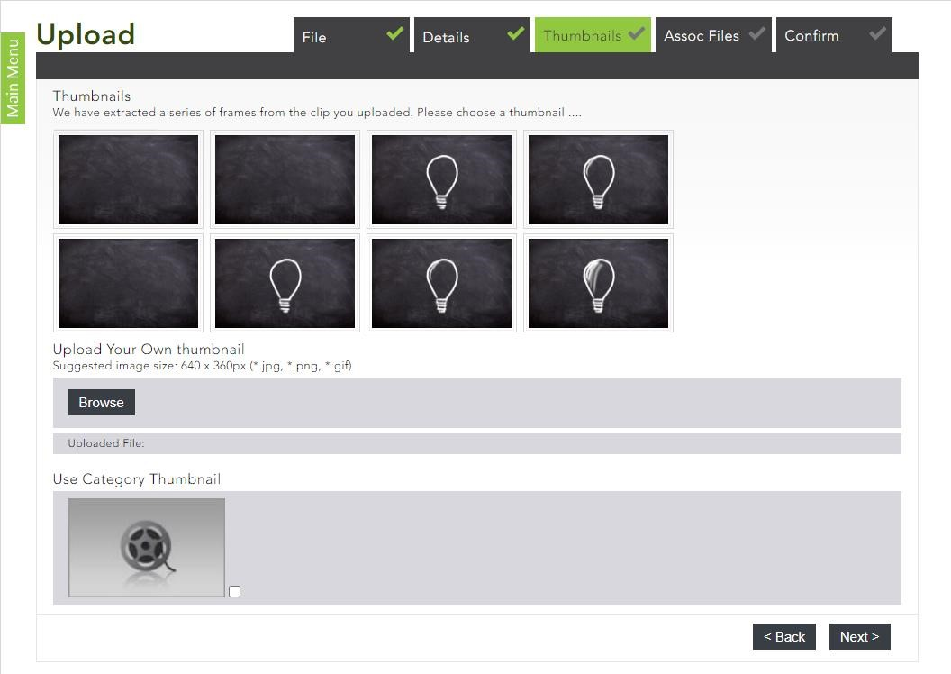
7. | Wenn Sie zugehörige Dateien (ein Skript, Handout usw.) haben, die Sie anhängen möchten, können Sie diese jetzt hochladen und anhängen. Wenn Sie keine zusätzlichen Inhalte anhängen möchten, klicken Sie einfach auf "Weiter". | 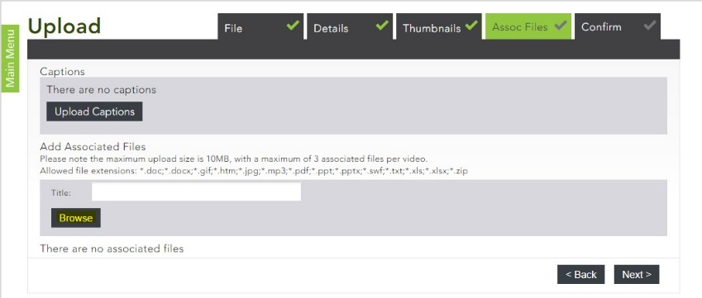
8. | Im letzten Schritt sehen Sie eine Übersicht über Ihre Übersicht und alle zusätzlichen Details, die Sie gerade erstellt haben. Klicken Sie auf "Fertigstellen", um Ihr Video endgültig zu Media.UP hochzuladen - die Datei wird nun kodiert (kann bis zu Stunden dauern) Sie erhalten eine E-Mail von MediaUP, sobald Ihr Video fertig ist | 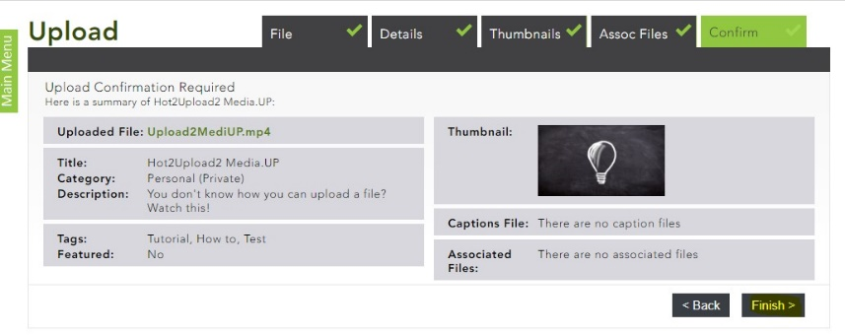
9. | Um eine Übersicht über Ihre Uploads zu sehen, können Sie erneut auf die Schaltfläche Upload klicken (Schritt2) und gehen Sie dann in den "Admin-Bereich" (linke obere Ecke) | 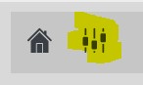
10. | Click Content to see an overview of your content; if you click content you will see details of your videos (e.g. How often it was seen etc) | 